МИНИСТЕРСТВО НАУКИ И ВЫСШЕГО ОБРАЗОВАНИЯ РОССИЙСКОЙ ФЕДЕРАЦИИ
Федеральное государственное автономное образовательное учреждение высшего образования
«Национальный исследовательский
Нижегородский государственный университет им. Н.И. Лобачевского»
(ННГУ)

Институт информационных технологий, математики и механики

Направление подготовки: «Программная инженерия»

Проект

Тема:
«Курсы повышения квалификации»

Выполнил: студент группы 3824Б1Пр1
Карпова Анастасия Михайловна

Преподаватель:
Кандидат физико-математических наук,
Шапошников Дмитрий Евгеньевич

Нижний Новгород
2026
Концептуальная схема

Концептуальная схема предметной области «Курсы повышения квалификации» включает три основные сущности: «Группа», «Преподаватель» и «Нагрузка». Группа характеризуется номером, специальностью, отделением и количеством студентов. Преподаватель описывается кодом, фамилией, именем, отчеством, телефоном и стажем работы. Нагрузка представляет собой связь между преподавателем и группой и содержит атрибуты: количество часов, предмет, тип занятия (лекция или практика) и оплату за час. Связи между сущностями: один преподаватель может иметь много записей в нагрузке, одна группа может иметь много записей в нагрузке.

Нагрузка
Код преподавателя (FK)
Номер группы (FK)
Количество часов
Предмет
Тип занятия
Оплата (за 1 час)

М М

(1) (1)
Преподаватель
Код преподавателя (PK)
Фамилия
Имя
Отчество
Телефон
Стаж
Группа
Номер группы (PK)
Специальность
Отделение
Количество студентов

Группа – нагрузка и преподаватель – нагрузка - связь один ко многим.

В развитой концептуальной схеме добавлены новые сущности: «Ставка оплаты» и «Компетенция преподавателя». Сущность «Ставка оплаты» определяет, что размер почасовой оплаты зависит от предмета и типа занятия. Сущность «Компетенция преподавателя» отражает, какие предметы может вести каждый преподаватель. Связь «Нагрузка» теперь ссылается на ставку оплаты, а не хранит её напрямую, что устраняет избыточность данных. Также вводится ограничение: преподаватель может получить нагрузку только по тем предметам, которые указаны в его компетенции.
Группа
Номер группы (PK)
Специальность
Отделение
Количество студентов

Преподаватель
Код преподавателя (PK)
Фамилия
Имя
Отчество
Телефон
Стаж

1 1 1

М М
Нагрузка
Код преподавателя (FK)
Номер группы (FK)
Количество часов
Предмет (FK)
Тип занятия (FK)

М

1 М
Ставка оплаты
Предмет (PK)
Тип занятия (PK)
Оплата за час
Компетенция
Код преподавателя (PK,FK)
Предмет (PK,FK)

1 М

В таблице «Компетенция» поле «Код преподавателя» является одновременно первичным ключом, чтобы уникально идентифицировать запись внутри самой таблицы (в паре с предметом), и внешним ключом, чтобы гарантировать, что преподаватель с таким кодом действительно существует в таблице «Преподаватели».
Структура базы данных для PostgreSQL

До развития концептуальной схемы
group
PK | gr_numb | TEXT
 | special | TEXT
 | study_format | TEXT
 | st_cnt | INT

1. Обязательные поля
Все поля
2. Условия целостности и корректности
значений
gr_numb: Номер группы уникален
study_format: Только 'очное', 'заочное',
'очно-заочное'
st_cnt: Количество студентов не более 30

lecturer
PK | lect_code | INT
 | fn | TEXT
 | ln | TEXT
 | sn | TEXT
 | phone_numb | VARCHAR(20)
 | exper | INT
1. Обязательные поля
Все поля, кроме sn - отчества
2. Условия целостности и корректности
значений
lect_code: Код преподавателя уникален
exper: Целое неотрицательное число

workload
FK | lect_code | INT
FK | gr_numb | TEXT
 | cnt_hour | INT
 | subject | TEXT
 | t_of_class | TEXT
 | payment | DECIMAL(10,2)
1. Обязательные поля
Все поля
2. Условия целостности и корректности
значений
Уникальность записи нагрузки (lect_code,
(lect_code, gr_numb, subject, t_of_class)
lect_code: Ссылается на lecturer(lect_code)
gr_numb: Ссылается на group(gr_numb)
cnt_hour: Целое положительное число
payment: Десятичное число, неотрицательное
t_of_class: Только 'лекция', 'семинар'

group
PK | gr_numb | TEXT
 | special | TEXT
 | study_format | TEXT
 | st_cnt | INT
lecturer
PK | lect_code | INT
 | fn | TEXT
 | ln | TEXT
 | sn | TEXT
 | phone_numb | VARCHAR(20)
 | exper | INT

workload
FK | lect_code | INT
FK | gr_numb | TEXT
 | cnt_hour | INT
 | subject | TEXT
 | t_of_class | TEXT
 | payment | DECIMAL(10,2)

Номер группы Код преподавателя

group
gr_numb | special | study_format | st_cnt
БУ-101 | Бухгалтерский учет и налогообложение | очное | 26
БУ-102 | Бухгалтерский учет и налогообложение | заочное | 17
КД-201 | Кадровое делопроизводство | очное | 29
МЕН-401 | Менеджмент в образовании | очное | 21
ОХ-501 | Охрана труда | заочное | 24

1. ГРУППА
Номер группы
Специальность
Отделение
Количество студентов

lecturer
lect_code | fn | ln | sn | phone_numb | exper
1000 | Иванов | Иван | Иванович | +7-911-123-45-67 | 7
1001 | Петренко | Ольга | Игоревна | +7-912-234-56-78 | 4
1002 | Быков | Андрей | Евгеньевич | +7-913-345-67-89 | 20
1003 | Тарасова | Татьяна | Анатольевна | +7-914-456-78-90 | 13
1004 | Морозова | Ирина | Витальевна | +7-915-567-89-01 | 12

2. ПРЕПОДАВАТЕЛЬ
Код преподавателя
Фамилия, Имя, Отчество
Телефон
Стаж

workload
lect_code | gr_numb | cnt_hour | subject | t_of_class | payment
1000 | БУ-101 | 48 | Бухгалтерский учет | лекция | 550.00
1000 | БУ-101 | 32 | Бухгалтерский учет | семинар | 500.00
1000 | БУ-102 | 36 | Бухгалтерский учет | лекция | 550.00
1001 | БУ-102 | 24 | Бухгалтерский учет | семинар | 500.00
1002 | МЕН-401 | 40 | Менеджмент | лекция | 780.00
1002 | МЕН-401 | 52 | Менеджмент | семинар | 820.00
1003 | КД-201 | 38 | Трудовое право | лекция | 660.00
1003 | КД-201 | 42 | Трудовое право | семинар | 660.00
1004 | ОХ-501 | 48 | Охрана труда | лекция | 600.00

3. НАГРУЗКА
Код преподавателя
Номер группы
Количество часов
Предмет
Тип занятия
Оплата (за 1 час)

После развития концептуальной схемы

group
PK | gr_numb | TEXT
 | special | TEXT
 | study_format | TEXT
 | st_cnt | INT

1. Обязательные поля
Все поля
2. Условия целостности и корректности
значений
gr_numb: Номер группы уникален
study_format: Только 'очное', 'заочное',
'очно-заочное'
st_cnt: Количество студентов не более 30

lecturer
PK | lect_code | INT
 | fn | TEXT
 | ln | TEXT
 | sn | TEXT
 | phone_numb | VARCHAR(20)
 | exper | INT
1. Обязательные поля
Все поля, кроме sn - отчества
2. Условия целостности и корректности
значений
lect_code: Код преподавателя уникален
exper: Целое неотрицательное число

pay_rate
PK | subject | TEXT
PK | t_of_class | TEXT
 | payment | DECIMAL(10,2)
1. Обязательные поля
Все поля
2. Условия целостности и корректности
значений
payment: Десятичное число, неотрицательное
t_of_class: Только 'лекция', 'семинар'

competence

PK,FK | lect_code | INT
PK | subject | TEXT

1. Обязательные поля
Все поля
2. Условия целостности и корректности
значений
Пара (lect_code, subject) уникальна
lect_code: Ссылается на lecturer(lect_code)

workload
PK,FK | lect_code | INT
PK,FK | gr_numb | TEXT
 | cnt_hour | INT
PK,FK | subject | TEXT
PK,FK | t_of_class | TEXT
1. Обязательные поля
Все поля
2. Условия целостности и корректности
значений
Уникальность записи нагрузки (lect_code,
(lect_code, gr_numb, subject, t_of_class)
lect_code: Ссылается на lecturer(lect_code)
gr_numb: Ссылается на group(gr_numb)
cnt_hour: Целое положительное число
t_of_class: Только 'лекция', 'семинар'
(subject, t_of_class): должны существовать в pay_rate
(lect_code, subject): должны существовать в competence

lecturer
PK | lect_code | INT
 | fn | TEXT
 | ln | TEXT
 | sn | TEXT
 | phone_numb | VARCHAR(20)
 | exper | INT

gr
PK | gr_numb | TEXT
 | special | TEXT
 | study_format | TEXT
 | st_cnt | INT

Номер группы Код преподавателя
workload
PK,FK | lect_code | INT
PK,FK | gr_numb | TEXT
 | cnt_hour | INT
PK,FK | subject | TEXT
PK,FK | t_of_class | TEXT
competence

PK,FK | lect_code | INT
PK | subject | TEXT
pay_rate
PK | subject | TEXT
PK | t_of_class | TEXT
 | payment | DECIMAL(10,2)

Код преподавателя

(Предмет, Тип занятия)

group
gr_numb | special | study_format | st_cnt
БУ-101 | Бухгалтерский учет | очное | 26
БУ-102 | Бухгалтерский учет | заочное | 17
КД-201 | Кадровое делопроизводство | очное | 29
МЕН-401 | Менеджмент в образовании | очное | 21
ОХ-501 | Охрана труда | заочное | 24

1. ГРУППА
Номер группы
Специальность
Отделение
Количество студентов

lecturer
lect_code | fn | ln | sn | phone_numb | exper
1000 | Иванов | Иван | Иванович | +7-911-123-45-67 | 7
1001 | Петренко | Ольга | Игоревна | +7-912-234-56-78 | 4
1002 | Быков | Андрей | Евгеньевич | +7-913-345-67-89 | 20
1003 | Тарасова | Татьяна | Анатольевна | +7-914-456-78-90 | 13
1004 | Морозова | Ирина | Витальевна | +7-915-567-89-01 | 12

2. ПРЕПОДАВАТЕЛЬ
Код преподавателя
Фамилия, Имя, Отчество
Телефон
Стаж

workload
lect_code | gr_numb | cnt_hour | subject | t_of_class
1000 | БУ-101 | 48 | Бухгалтерский учет | лекция
1000 | БУ-101 | 32 | Бухгалтерский учет | семинар
1000 | БУ-102 | 36 | Бухгалтерский учет | лекция
1001 | БУ-102 | 24 | Бухгалтерский учет | семинар
1002 | МЕН-401 | 40 | Менеджмент | лекция
1002 | МЕН-401 | 52 | Менеджмент | семинар
1003 | КД-201 | 38 | Трудовое право | лекция
1003 | КД-201 | 42 | Трудовое право | семинар
1004 | ОХ-501 | 48 | Охрана труда | лекция

3. НАГРУЗКА
Код преподавателя
Номер группы
Количество часов
Предмет
Тип занятия

pay_rate
subject | t_of_class | payment
Бухгалтерский учет | лекция | 550.00
Бухгалтерский учет | семинар | 500.00
Менеджмент | лекция | 780.00
Менеджмент | семинар | 820.00
Трудовое право | лекция | 660.00
Трудовое право | семинар | 660.00
Охрана труда | лекция | 600.00

4. СТАВКА ОПЛАТЫ
Предмет
Тип занятия
Оплата за час

competence
lect_code | subject
1000 | Бухгалтерский учет
1001 | Бухгалтерский учет
1002 | Менеджмент
1003 | Трудовое право
1004 | Охрана труда

4. КОМПЕТЕНЦИЯ
Предмет
Тип занятия
Оплата за час

Сформируем эту структуру данных в виде скрипта на языке SQL:
CREATE TABLE gr (
gr_numb TEXT PRIMARY KEY,
special TEXT NOT NULL,
study_format TEXT NOT NULL CHECK (study_format IN ('очное', 'заочное', 'очно-заочное')),
st_cnt INT NOT NULL CHECK (st_cnt BETWEEN 1 AND 30)
);
CREATE TABLE lecturer (
lect_code INT PRIMARY KEY,
fn TEXT NOT NULL,
ln TEXT NOT NULL,
sn TEXT,
phone_numb TEXT UNIQUE NOT NULL,
exper INT NOT NULL CHECK (exper >= 0)
);
CREATE TABLE pay_rate (
subject TEXT NOT NULL,
t_of_class TEXT NOT NULL CHECK (t_of_class IN ('лекция', 'семинар')),
payment DECIMAL(10,2) NOT NULL CHECK (payment >= 0),
PRIMARY KEY (subject, t_of_class)
);
CREATE TABLE competence (
lect_code INT NOT NULL,
subject TEXT NOT NULL,
PRIMARY KEY (lect_code, subject),
FOREIGN KEY (lect_code) REFERENCES lecturer(lect_code) ON DELETE CASCADE
);
CREATE TABLE workload (
lect_code INT NOT NULL,
gr_numb TEXT NOT NULL,
cnt_hour INT NOT NULL CHECK (cnt_hour > 0),
subject TEXT NOT NULL,
t_of_class TEXT NOT NULL,
PRIMARY KEY (lect_code, gr_numb, subject, t_of_class),
FOREIGN KEY (lect_code) REFERENCES lecturer(lect_code) ON DELETE CASCADE,
FOREIGN KEY (gr_numb) REFERENCES gr(gr_numb) ON DELETE CASCADE,
FOREIGN KEY (subject, t_of_class) REFERENCES pay_rate(subject, t_of_class) ON DELETE RESTRICT
);

Так же заполним тестовыми данными для демонстрации:
-- Группы
INSERT INTO gr (gr_numb, special, study_format, st_cnt) VALUES
('БУ-101', 'Бухгалтерский учет', 'очное', 26),
('БУ-102', 'Бухгалтерский учет', 'заочное', 17),
('КД-201', 'Кадровое делопроизводство', 'очное', 29),
('МЕН-401', 'Менеджмент в образовании', 'очное', 21),
('ОХ-501', 'Охрана труда', 'заочное', 24);
-- Преподаватели
INSERT INTO lecturer (lect_code, fn, ln, sn, phone_numb, exper) VALUES
(1000, 'Иванов', 'Иван', 'Иванович', '+7-911-123-45-67', 7),
(1001, 'Петренко', 'Ольга', 'Игоревна', '+7-912-234-56-78', 4),
(1002, 'Быков', 'Андрей', 'Евгеньевич', '+7-913-345-67-89', 20),
(1003, 'Тарасова', 'Татьяна', 'Анатольевна', '+7-914-456-78-90', 13),
(1004, 'Морозова', 'Ирина', 'Витальевна', '+7-915-567-89-01', 12);
-- Ставки оплаты
INSERT INTO pay_rate (subject, t_of_class, payment) VALUES
('Бухгалтерский учет', 'лекция', 550.00),
('Бухгалтерский учет', 'семинар', 500.00),
('Менеджмент', 'лекция', 780.00),
('Менеджмент', 'семинар', 820.00),
('Трудовое право', 'лекция', 660.00),
('Трудовое право', 'семинар', 660.00),
('Охрана труда', 'лекция', 600.00);
-- Компетенции
INSERT INTO competence (lect_code, subject) VALUES
(1000, 'Бухгалтерский учет'),
(1001, 'Бухгалтерский учет'),
(1002, 'Менеджмент'),
(1003, 'Трудовое право'),
(1004, 'Охрана труда');
-- Нагрузка
INSERT INTO workload (lect_code, gr_numb, cnt_hour, subject, t_of_class) VALUES
(1000, 'БУ-101', 48, 'Бухгалтерский учет', 'лекция'),
(1000, 'БУ-101', 32, 'Бухгалтерский учет', 'семинар'),
(1000, 'БУ-102', 36, 'Бухгалтерский учет', 'лекция'),
(1001, 'БУ-102', 24, 'Бухгалтерский учет', 'семинар'),
(1002, 'МЕН-401', 40, 'Менеджмент', 'лекция'),
(1002, 'МЕН-401', 52, 'Менеджмент', 'семинар'),
(1003, 'КД-201', 38, 'Трудовое право', 'лекция'),
(1003, 'КД-201', 42, 'Трудовое право', 'семинар'),
(1004, 'ОХ-501', 48, 'Охрана труда', 'лекция');

Операторы языка SQL для вывода агрегатных функций

- Соединение таблиц

Запрос, который соединяет таблицы lecturer, workload, pay_rate и для каждого преподавателя считает общее количество часов и общую стоимость занятий.

SELECT
l.lect_code,
l.fn || ' ' || l.ln AS teacher_name,
SUM(w.cnt_hour) AS total_hours,
SUM(w.cnt_hour * p.payment) AS total_cost
FROM lecturer l
JOIN workload w USING (lect_code)
JOIN pay_rate p USING (subject, t_of_class)
GROUP BY l.lect_code, l.fn, l.ln
ORDER BY total_cost DESC;

Вывод:

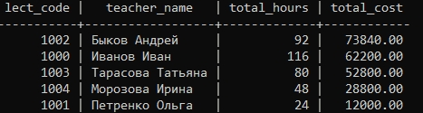
- Скалярная функция для работы с датой

Для начала была создана создана дополнительная таблица daily_work с датами занятий, так как в изначальных таблицах дат нет.

CREATE TABLE daily_work (
work_id SERIAL PRIMARY KEY,
work_date DATE NOT NULL,
lect_code INT NOT NULL REFERENCES lecturer(lect_code),
gr_numb TEXT NOT NULL REFERENCES gr(gr_numb),
subject TEXT NOT NULL,
t_of_class TEXT NOT NULL,
hours_count INT NOT NULL CHECK (hours_count > 0),
FOREIGN KEY (subject, t_of_class) REFERENCES pay_rate(subject, t_of_class)
);
Заполняем данными:

INSERT INTO daily_work (work_date, lect_code, gr_numb, subject, t_of_class, hours_count) VALUES
('2025-02-10', 1000, 'БУ-101', 'Бухгалтерский учет', 'лекция', 6),
('2025-02-10', 1000, 'БУ-101', 'Бухгалтерский учет', 'семинар', 4),
('2025-02-15', 1001, 'БУ-102', 'Бухгалтерский учет', 'семинар', 8),
('2025-03-01', 1002, 'МЕН-401', 'Менеджмент', 'лекция', 5),
('2025-03-01', 1002, 'МЕН-401', 'Менеджмент', 'семинар', 5),
('2025-03-05', 1003, 'КД-201', 'Трудовое право', 'лекция', 8),
('2025-04-10', 1004, 'ОХ-501', 'Охрана труда', 'лекция', 8),
('2025-04-12', 1001, 'БУ-102', 'Бухгалтерский учет', 'семинар', 4),
('2025-05-20', 1000, 'БУ-101', 'Бухгалтерский учет', 'лекция', 6);

Запрос с:
generate_series - генерация всех дней февраля 2025
LEFT JOIN - подстановка суммы за день (если есть занятия)
COALESCE - замена NULL на 0
::date - вывод даты без времени

SELECT
dates.work_date::date,
COALESCE(t.total_cost, 0) AS total_cost
FROM generate_series('2025-02-01'::date, '2025-02-28'::date, '1 day'::interval) AS dates(work_date)
LEFT JOIN (
SELECT
dw.work_date,
SUM(dw.hours_count * pr.payment) AS total_cost
FROM daily_work dw
JOIN pay_rate pr USING (subject, t_of_class)
WHERE dw.work_date BETWEEN '2025-02-01' AND '2025-02-28'
GROUP BY dw.work_date
) t USING (work_date)
ORDER BY dates.work_date;

Вывод:
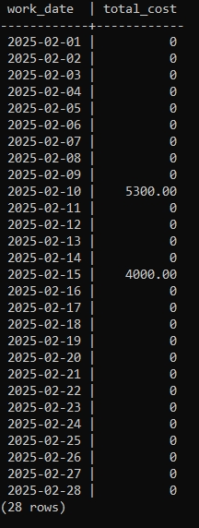

- Скалярная функция с текстовым поиском

Запрос ищет преподавателей, у которых в фамилии есть буква «в» (LIKE), показывает позицию этой буквы (POSITION), делает все буквы заглавными (UPPER)

SELECT
lect_code,
fn AS last_name,
POSITION('в' IN fn) AS letter_position,
LENGTH(fn) AS name_length,
UPPER(fn) AS last_name_upper
FROM lecturer
WHERE fn LIKE '%в%';

Вывод:
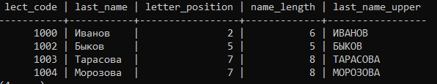

- Поиск родительских записей, у которых нет дочерних

Изначально создадим тестовую запись, у которой нет дочерних
INSERT INTO lecturer (lect_code, fn, ln, sn, phone_numb, exper) VALUES
(9999, 'Тестов', 'Тест', 'Тестович', '+7-999-999-99-99', 0);
SELECT
l.lect_code,
l.fn || ' ' || l.ln AS teacher_name
FROM lecturer l
LEFT JOIN workload w USING (lect_code)
WHERE w.lect_code IS NULL;

Вывод:
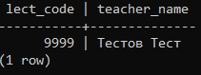

Создаём триггер INSERT для проверки правильности вводимых данных

Сделаем триггер, который проверяет, что количество часов в нагрузке (cnt_hour) не превышает 60 часов на одну запись.
- Создаем триггер-функцию и называем ее check_hours_limit

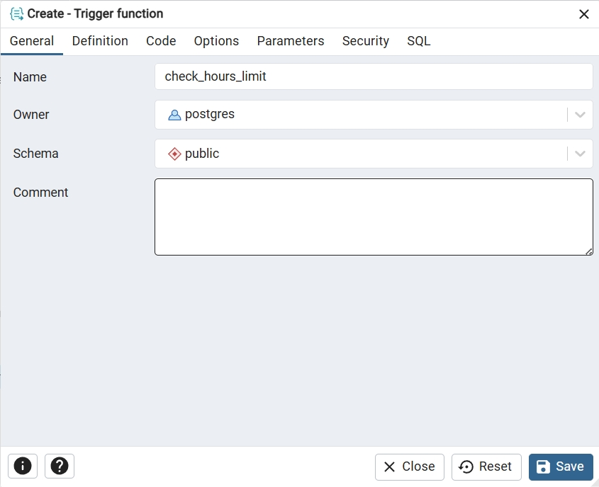

- Пишем код для проверки

BEGIN
IF NEW.cnt_hour > 60 THEN
RAISE EXCEPTION 'Ошибка: часы не могут быть больше 60';
END IF;
RETURN NEW;
END;

- Подключаем триггер-функцию к таблице

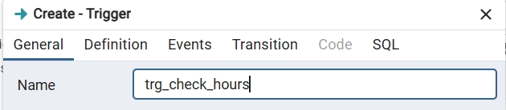
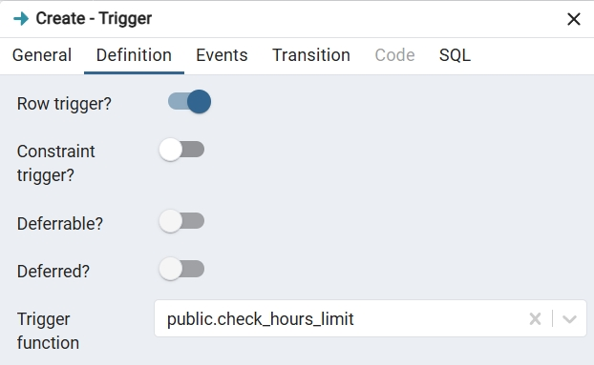

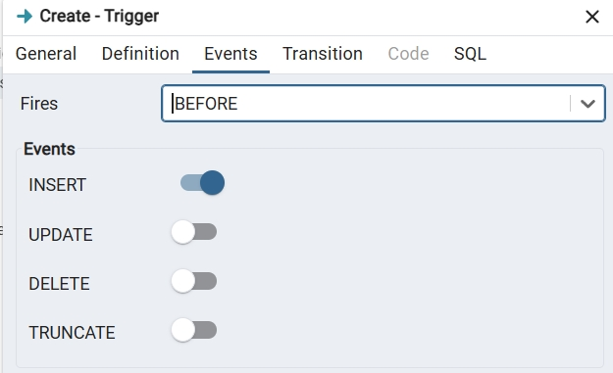

- Проверяем работу

Сначала проверим допустимую вставку
Теперь недопустимую

Создаём процедуру с курсором для модификации определённых записей по условию.
Процедура будет: открывать курсор по таблице workload, проходить по каждой записи, увеличивать cnt_hour (количество часов) на 10% для тех, у кого часы меньше 40

- Создаем процедуру и называем ее update_hours
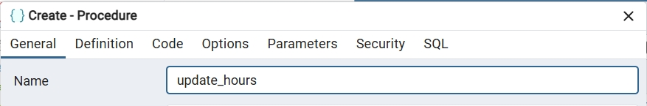
- Пишем код для процедуры
DECLARE
cur CURSOR FOR
SELECT lect_code, gr_numb, subject, t_of_class, cnt_hour
FROM workload
WHERE cnt_hour < 40
FOR UPDATE;
rec RECORD;
BEGIN
OPEN cur;
LOOP
FETCH cur INTO rec;
EXIT WHEN NOT FOUND;
UPDATE workload
SET cnt_hour = rec.cnt_hour * 1.1
WHERE CURRENT OF cur;
END LOOP;
CLOSE cur;
END;

- Проверяем работу
Сначала посмотрим какие были данные до процедуры
SELECT lect_code, gr_numb, cnt_hour, subject, t_of_class FROM workload WHERE cnt_hour < 40 ORDER BY cnt_hour;
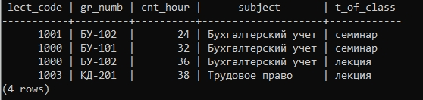

Теперь выполним саму процедуру
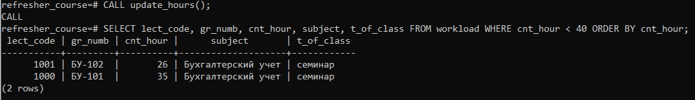
Процедура отработала правильно, значения увеличились. Строчек, выводимых по запросу, стало меньше, так как две из них увеличились и стали больше 40.

Создаём процедуру, которая удаляет преподавателя и все связанные с ним записи вручную

- Создаем процедуру и называем ее delete_lecturer
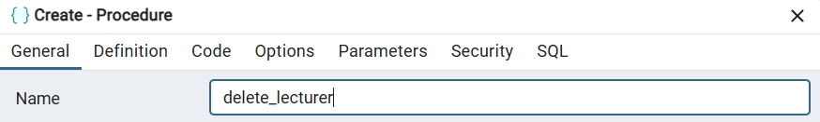

- Выставляем входной параметр – код преподавателя

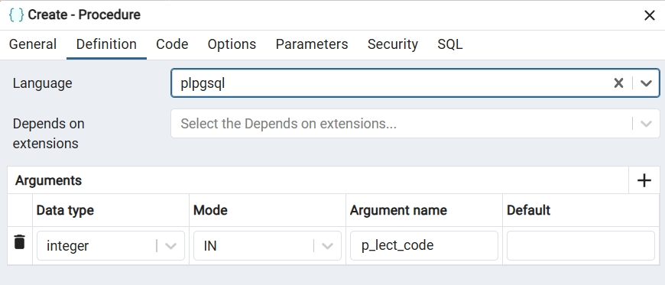

- Прописываем код процедуры
BEGIN
-- 1. Удаляем нагрузку преподавателя
DELETE FROM workload WHERE lect_code = p_lect_code;
-- 2. Удаляем компетенции преподавателя
DELETE FROM competence WHERE lect_code = p_lect_code;
-- 3. Удаляем самого преподавателя
DELETE FROM lecturer WHERE lect_code = p_lect_code;
END;

- Проверяем сначала, что было в таблице
SELECT * FROM lecturer WHERE lect_code = 1001;
SELECT * FROM workload WHERE lect_code = 1001;
SELECT * FROM competence WHERE lect_code = 1001;

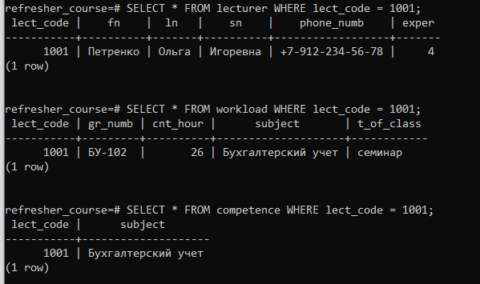

- Вызываем функцию и проверяем, удалились ли данные
CALL delete_lecturer (1001);

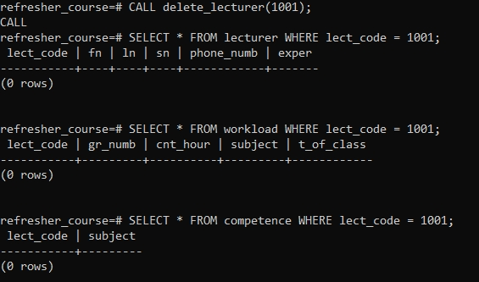\

Процедура отработала и данные удалились.
Создадим “Star”-схему для таблицы lecturer.

Например, у преподавателя могут появляться новые характеристики (учёная степень, звание, категория, сертификат и т.д.), которые заранее неизвестны. Для этого создадим новую таблицу, в которой будут храниться названия новых атрибутов и их значения.

- Создадим таблицу lecturer_attributes

CREATE TABLE lecturer_attributes (
lect_code INT NOT NULL REFERENCES lecturer(lect_code) ON DELETE CASCADE,
attr_name TEXT NOT NULL,
attr_value TEXT,
PRIMARY KEY (lect_сode, attr_name)
);

- Создаем функцию для добавления атрибута

Называем add_attr
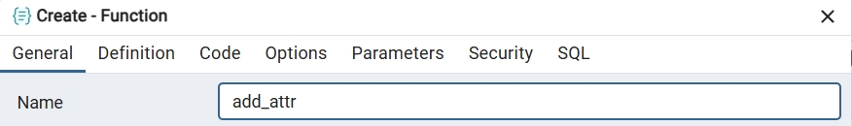
Устанавливаем входные параметры
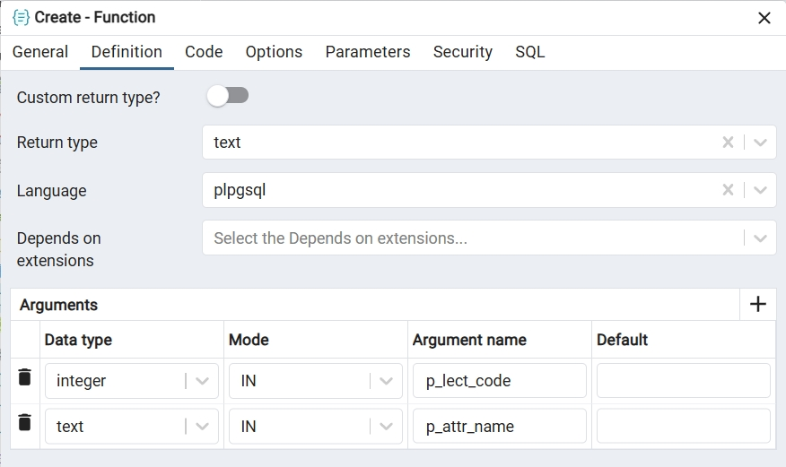
Пишем код для функции
BEGIN
INSERT INTO lecturer_attributes (lect_code, attr_name, attr_value)
VALUES (p_lect_code, p_attr_name, NULL);
RETURN 'Атрибут "' || p_attr_name || '" добавлен';
END;
- Создаем функцию для добавления значения атрибута

Называем ее add_attr_value
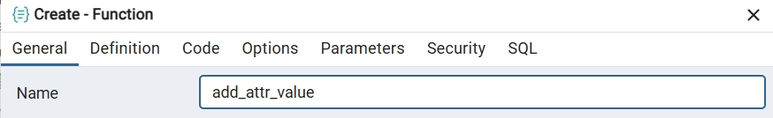

Устанавливаем входные параметры
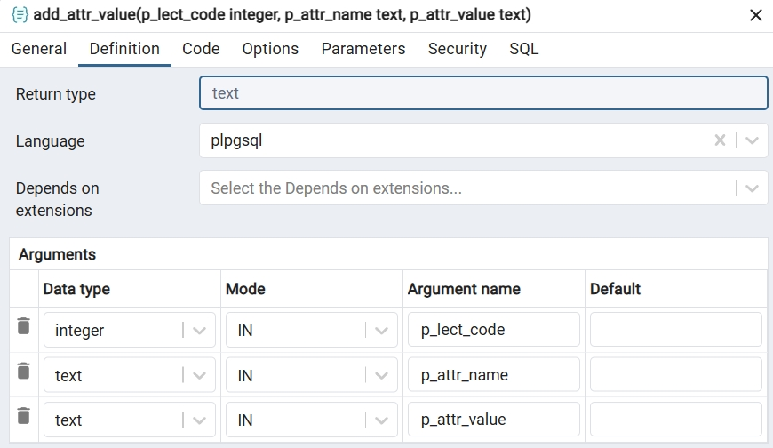
Пишем код для функции
DECLARE
v_exists INT;
BEGIN
-- Проверяем, существует ли атрибут
SELECT COUNT(*) INTO v_exists
FROM lecturer_attributes
WHERE lect_code = p_lect_code AND attr_name = p_attr_name;
IF v_exists = 0 THEN
RETURN 'Ошибка: атрибут "' || p_attr_name || '" не найден. Сначала добавьте атрибут через add_attr()';
END IF;
-- Обновляем значение
UPDATE lecturer_attributes
SET attr_value = p_attr_value
WHERE lect_code = p_lect_code AND attr_name = p_attr_name;
RETURN 'Значение для атрибута "' || p_attr_name || '" установлено';
END;

- Вызываем функции

Добавляем атрибуты
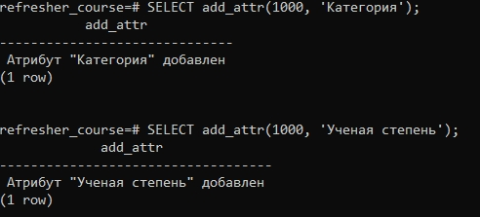

Добавляем значения атрибутов
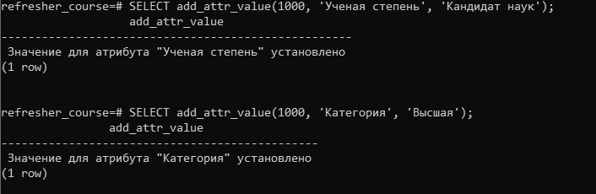

Проверяем появились ли значения в таблице
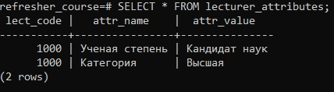

Значения обновились, функции работают

Аналитический набор данных.
Для сущности «lecturer» создадим аналитическую таблицу с денормализованными данными о нагрузке.
На её основе с помощью оконных функций (RANK(), LAG()) подсчитаем рейтинг по общей стоимости занятий и отставание/опережение от следующего преподавателя в рейтинге
- Создадим таблицу lecturer_analytics

CREATE TABLE lecturer_analytics AS
SELECT
l.lect_code,
l.fn || ' ' || l.ln AS teacher_name,
COALESCE(SUM(w.cnt_hour), 0) AS total_hours,
COALESCE(SUM(w.cnt_hour * p.payment), 0) AS total_cost
FROM lecturer l
LEFT JOIN workload w USING (lect_code)
LEFT JOIN pay_rate p USING (subject, t_of_class)
GROUP BY l.lect_code, l.fn, l.ln;
ALTER TABLE lecturer_analytics ADD PRIMARY KEY (lect_code);

- Запрос о рейтинге и опережении

SELECT
teacher_name,
total_hours,
total_cost,
RANK() OVER (ORDER BY total_cost DESC) AS rank_by_cost,
LAG(teacher_name, 1) OVER (ORDER BY total_cost DESC) AS previous_rank_teacher,
total_cost - LAG(total_cost, 1) OVER (ORDER BY total_cost DESC) AS lead_amount,
ROUND((total_cost - LAG(total_cost, 1) OVER (ORDER BY total_cost DESC)) * 100.0 / LAG(total_cost, 1) OVER (ORDER BY total_cost DESC), 2) AS lead_percent
FROM lecturer_analytics
ORDER BY total_cost DESC;

- Результат
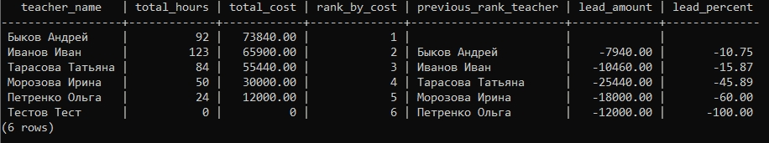
Запрос выводит суммарное количество отработанных часов, оплату за эти часы, рейтинг по зарплате, преподавателя, который на предыдущем месте, разницу в деньгах между текущим и предыдущим и процент отставания от предыдущего
Итог учебному проекту: «Курсы повышения квалификации»
Выполненные этапы
1. Концептуальная схема
Разработана концептуальная модель предметной области, включающая сущности:
- Группы (gr) — учебные группы слушателей
- Преподаватели (lecturer) — штатные преподаватели
- Ставка оплаты (pay_rate) — оплата за час в зависимости от предмета и типа занятия
- Компетенция (competence) — какие предметы может вести преподаватель
- Нагрузка (workload) — распределение занятий
Определены типы связей (1:M, M:1), первичные и внешние ключи.
2. Логическая структура реляционной БД
Спроектированы таблицы с указанием:
- Полей и типов данных
- Первичных ключей (PRIMARY KEY)
- Внешних ключей (FOREIGN KEY)
- Ограничений целостности
Итоговый набор таблиц:
- gr (группы)
- lecturer (преподаватели)
- pay_rate (ставки оплаты)
- competence (компетенции)
- workload (нагрузка)
3. Физическая реализация (SQL-скрипты)
Созданы и выполнены скрипты для:
- Создания таблиц
- Добавления первичных и внешних ключей
- Вставки тестовых данных
- Реализации ограничений целостности
4. Запросы с агрегатными функциями и подзапросами
Реализованы запросы, демонстрирующие:
- a. Соединение таблиц (JOIN) и агрегатные функции (SUM, GROUP BY)
- b. Функции работы с датой/временем (EXTRACT, TO_CHAR, generate_series, COALESCE)
- c. Скалярные функции текстового поиска (LIKE, POSITION, LOWER, CONCAT, LEFT)
- d. Поиск родительских записей без дочерних (LEFT JOIN, IS NULL)

5. Триггер
Создан триггер INSERT на таблицу workload, проверяющий, что количество часов не превышает 60. При нарушении выдаётся сообщение об ошибке.

6. Процедура с курсором
Создана процедура update_hours, которая:
- Открывает курсор на записи с cnt_hour < 40
- Проходит по каждой записи
- Увеличивает количество часов на 10%
- Использует цикл LOOP, FETCH

7. Процедура удаления родительской записи без CASCADE
Создана процедура delete_lecturer, которая вручную удаляет:
- Дочерние записи из daily_work, workload, competence
- Родительскую запись из lecturer
Порядок удаления: сначала дочерние, затем родительская.

8. Условно-постоянная сущность (схема Star)
Создана таблица lecturer_attributes для хранения дополнительных атрибутов преподавателей:
- add_attr() — добавление нового атрибута (только название)
- add_attr_value() — добавление значения для существующего атрибута

9. Аналитический набор данных (денормализация + аналитические функции)
Создана аналитическая таблица lecturer_analytics с денормализованными данными (преподаватель, часы, стоимость).
С помощью оконных функций RANK() и LAG() вычислены:
- Рейтинг преподавателей по общей стоимости занятий
- Отставание (разница и процент) от следующего в рейтинге преподавателя

Заключение
Разработанная база данных полностью соответствует требованиям технического задания. Реализованы все обязательные функции: концептуальное и логическое проектирование, физическая реализация, триггеры, хранимые процедуры с курсорами, аналитические запросы с оконными функциями, а также механизм гибкого добавления атрибутов для условно-постоянных сущностей. Система готова к эксплуатации и дальнейшему расширению.

